Kolding, den 7. oktober 2016

Virksomhed

Virksomhedsgade 22

7100 Vejle

Att. Personalechef Hans Hansen

*Ansøgning til stillingen som Human Ressource Konsulent*

**AA**Anja Ansøger

Jobvej 114 3. tv.  
 6000 Kolding

[arbejdsbi@hitmedjobbet.dk](mailto:arbejdsbi@hitmedjobbet.dk)  
12 34 56 78

# Spændende overskrift

1. Når du har downloadet skabelonen åbner du den i Word ved at klikke på knappen i bunden af skærmen.

2. Lav de tilretninger af farver, skrifttyper og billeder, du ønsker. Skriv ud, når du er tilfreds. For at ændre billedet til dit eget skal du højreklikke på det og vælge ’Skift billede’ i menuen. Klik på ’Gennemse’ ved punktet ’Fra en fil’. Vælg dit billede og klik på ’Indsæt’.

3. Hvis alt er i orden, vælger du ’Gem som’ i menuen FILER. Klik på ’Gennemse’.

4. I dialogboksen, skriver du (f.eks.) ’Brevpapir’ eller ’Ansøgning’ som ’Filnavn’ og vælger ’Word-skabelon’ som ’Filtype’. Nu har du gemt din skabelon og kan bruge den, som du har lyst.

5. For at indlæse og anvende skabelonen vælger du ’Ny’ i menuen ’Filer’. Vælg ’Personlig’, så kommer oversigten over dine egne skabeloner frem. Vælg den, du har gemt. Så har du åbnet et helt nyt dokument, som bygger på den skabelon, du har gemt.

TIP! Det er selvfølgelig en fordel at ændre navn, adresse, billede m.m. til dit eget, inden du gemmer skabelonfilen – så er det nemt at gå til, næste gang du skal bruge den. 4. I den dialogboks, skriver du (f.eks.) ’Brevpapir’ eller ’Ansøgning’ som ’Filnavn’ og vælger ’Word-skabelon’ som ’Filtype’. Nu har du gemt din skabelon og kan bruge den, som du har lyst.

For at ændre skabelonens temafarver skal du under fanen ’Design’ klikke på ’Farver’ og vælge de farver du ønsker.

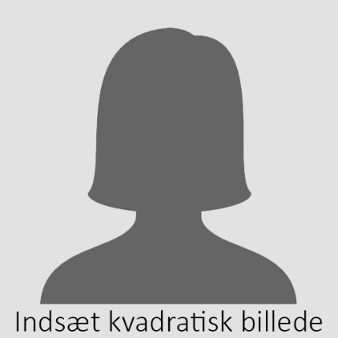Med venlig hilsen

Anja Ansøger